**Szkoda autocasco**

**<a href="https://wypadeksamochodowywpolsce.pl/wypadek-niemieckim-samochodem/szkoda-autocasco-na-terenie-polski/">Szkoda autocasco</a> ma miejsce coraz częściej na Polskich drogach. W przypadku zdarzenia obywatela z Niemiec na terenach Polski warto zgłosić się do sieci rzeczoznawców samochodowych MOTOEXPERT.**

**Jak zgłosić szkodę Autocasco?**

**Szkoda Autocasco** na polskich drogach zagranicznym pojazdem z Niemiec zdarza się z dnia na dzień. Gdy właśnie ta szkoda przytrafiła się na terenie Polski, oględziny i opinie techniczną może wykonać rzeczoznawca samochodowy z firmy MOTOEXPERT. Rzeczoznawca wykona usługę profesjonalnie po niemiecku oraz na obowiązującym niemieckim prawie. Uszkodzony pojazd na niemieckich rejestracjach nie ma konieczności transportu z Polski na teren Niemiec.

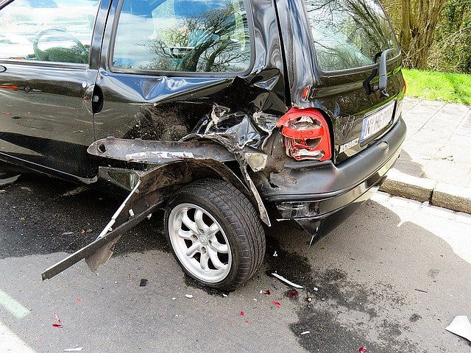

**Wykonanie opinii technicznej**

Opinia techniczna dotycząca *szkody autocasco* może zostać wykonana przez niemieckiego rzeczoznawce sieci MOTOEXPERT. Właśnie ta usługa jest podstawą do wypłaty należnego odszkodowania z autocasco. Za usługę wszelkie koszty poniesie towarzystwo ubezpieczeniowe, w którym jest zarejestrowany pojazd poszkodowanego oraz ma wykupiony pakiet autocasco. Wszystkie usługi wykonywane przez rzeczoznawców sieci samochodowej MOTOEXPERT są fachowe oraz przeprowadzone tak szybko jak to możliwe. Towarzystwo ubezpieczeniowe osoby, która została poszkodowana, w szkodach AC praktycznie zawsze pozwala na wykonanie opinii technicznej oraz wycenę szkody przez rzeczoznawce MOTOEXPERT, który posiada odpowiednie uprawnienia i kwalifikacje.

[Szkoda autocasco](https://wypadeksamochodowywpolsce.pl/wypadek-niemieckim-samochodem/szkoda-autocasco-na-terenie-polski/)